САНКТ – ПЕТЕРБУРГСКОЕ ГОСУДАРСТВЕННОЕ АВТОНОМНОЕ СТАЦИОНАРНОЕ УЧРЕЖДЕНИЕ СОЦИАЛЬНОГО ОБСЛУЖИВАНИЯ «ПСИХОНЕВРОЛОГИЧЕСКИЙ ИНТЕРНАТ № 10»

ИМЕНИ В.Г. ГОРДЕНЧУКА

**Творческая работа «Мой сад».**

**Техника:** «Конструирование и декупаж».

**Автор работы**: Малышев Сергей, трудовая бригада ручной сборки № 9.

**Конкурс** с ускоренными сроками подведения итогов в рамках Интернет - проекта PEDSTRANA1.RU

**Номинация:** Международный педагогический марафон «Творческие работы и учебно-методические разработки педагогов».

**Руководитель:**

Коршунова Лада Павловна,

инструктор по труду, «УСО ПНИ № 10»

Санкт – Петербург

2016г

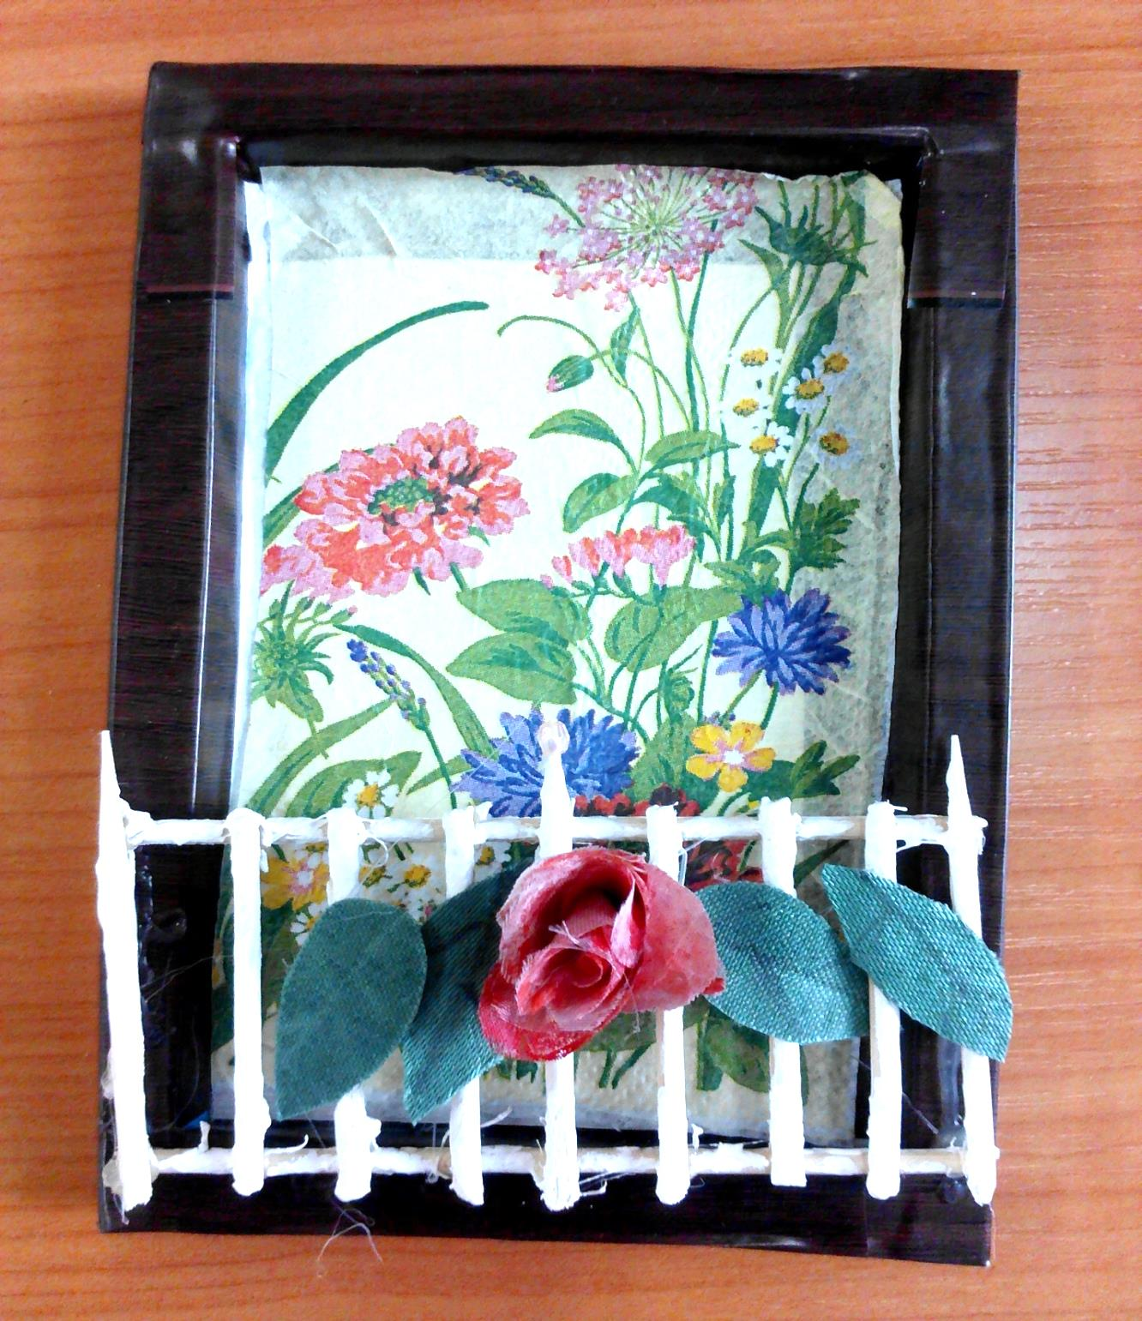

**Творческая работа «Мой сад»**

**Техника:** «Конструирование и декупаж»

**Автор работы**: Малышев Сергей, трудовая бригада ручной сборки №9

**Руководитель**: Коршунова Лада Павловна,

инструктор по труду, «УСО ПНИ № 10»